Aan | Tweede Kamercommissie EZK
Van | Jaap Jelle Feenstra, Public Affairs Officer – HbR
Kopie aan
Onderwerp | Rondetafelgesprek Wet Windenergie op Zee
Datum | Donderdag 17 jan 2019, 10-13.30h.
Havenbedrijf Rotterdam N.V.
Datum 17 januari 2019

Jaap Jelle Feenstra
Public Affairs Officer

06-511 74 876
JJ.Feenstra@portofrotterdam.com

TK-RT-WOZ

Algemeen
De Noordzee biedt ruimte aan een veelheid van functies, zowel bestaande functies zoals scheepvaart, offshore olie- en gaswinning, kabels en leidingen, visserij, defensie, zandwinning en natuur en in toenemende mate aan windparken op zee. Maar ook voor toekomstgerichte innovaties voor de Blue Economy, zoals is aangegeven in de Maritieme Strategie en het Werkprogramma Zeehavens. En de Noordzee is cruciaal voor CO₂-opslag (CCS) en voor het verder opschalen van windenergie met kunstmatige eilanden voor windstroom en de productie en opslag van waterstof, zoals aangegeven in de plannen voor een North Sea Wind Power Hub (NSWPH).
Havenbedrijf Rotterdam (HbR) ziet de Noordzee als een waardevolle multifunctionele ruimte, met vele betekenisvolle ontwikkelingsmogelijkheden, waarbij overigens niet alles overal en gelijktijdig kan plaatsvinden. Daarom is een doordachte fasering en zonering geboden. Daarom hechten we er veel belang aan om met het Rijk en met maatschappelijke actoren op en rond de Noordzee gezamenlijk op te trekken en in een participatief proces van co-productie gezamenlijk een Strategische Agenda voor de Noordzee op te stellen.
Daarbij is voor HbR van bepalend belang het veiligstellen en borgen van voldoende capaciteit op de zeeroutes voor de internationale zeeschepen en de zeewaartse bereikbaarheid van havencomplexen.
HbR bepleit een helder en gebalanceerd beleidskader voor de Noordzee voor zowel bestaande als nieuwe functies, een multi-user beleidskader dat een voortvarende uitvoering mogelijk maakt en dat aansluit op de internationaal gangbare praktijk, vanwege het belang van een gelijk speelveld.
HbR heeft in BOZ-verband samen met de zeehavens van Amsterdam, Groningen, Moerdijk en Zeeland en samen met partner-organisaties (VisNed, Nederlandse Vissersbond, TenneT, NWEA, EBN, NOGEPA, BOZ, Greenpeace Nederland, Vogelbescherming Nederland, Wereld Natuur Fonds, Natuur & Milieu, Natuurmonumenten en Stichting De Noordzee) meegewerkt aan het opstellen van de set van zogenoemde Leidende Principes voor het Overlegorgaan Fysieke Leefomgeving (OFL). De minister van IenW heeft dit adviesrapport, bedoeld om tot een Strategische Agenda Noordzee 2030 te komen, op 14 jan 2019 aan uw Kamer verzonden, de Leidende Principes zijn integraal in dit OFL-rapport opgenomen.

Noordzee en Haven-ontwikkeling.
De Noordzee biedt het Rotterdamse haven- en industriecomplex vele mogelijkheden, zowel voor de bestaande havenbedrijven als voor innovatie en verduurzaming. Beiden zijn van belang voor het borgen van haar toegevoegde waarde en werkgelegenheid, zowel om bestaande en nieuwe bedrijven mogelijkheden te bieden industriële activiteiten voor de BV Nederland te ontwikkelen als ook om de CO₂ footprint te reduceren.
De Noordzee vervult een cruciale rol voor de verduurzaming van de haven-economie, zowel op korte termijn (voor bouw en onderhoud windparken op zee, zie SIF Tweede Maasvlakte) als op lange termijn (zie CO₂-opslag onder Noordzee en grootschalige productie van windstroom in combinatie met waterstofproductie rond kunstmatige eilanden in de Noordzee).

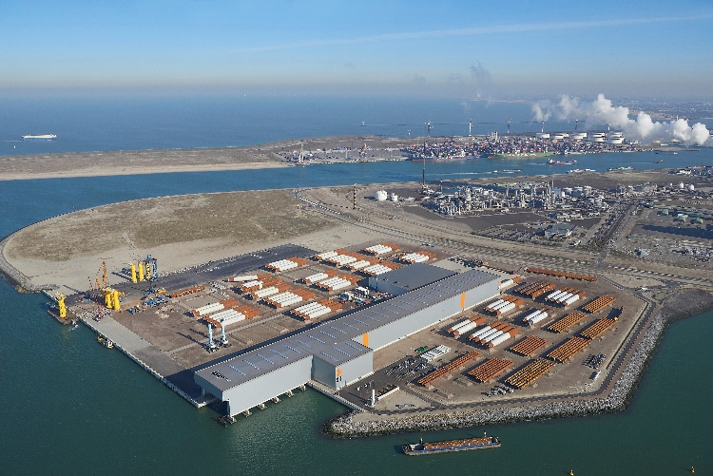

Voor het belang, urgentie en onze mogelijkheden verwijzen we naar de beide studies die het Wuppertal Institut voor HbR heeft opgesteld voor de verduurzaming van het haven-industriële complex en van het logistieke systeem naar en van onze zeehaven, naar het recente onderzoek van EUR naar het zogenoemde Rotterdam-effect van Mainport Rotterdam op de Nederlandse economie (zie bijgevoegde tabel) en naar het HbR-voorstel, dat we voor de Industrietafel van het Klimaatakkoord hebben opgesteld voor het cluster Rotterdam-Moerdijk.
In het kader van een toekomstgericht Noordzee-beleid beperken we ons tot een viertal opmerkingen over windenergie, CCS, net-aanlanding en de internationale zeevaartroutes.

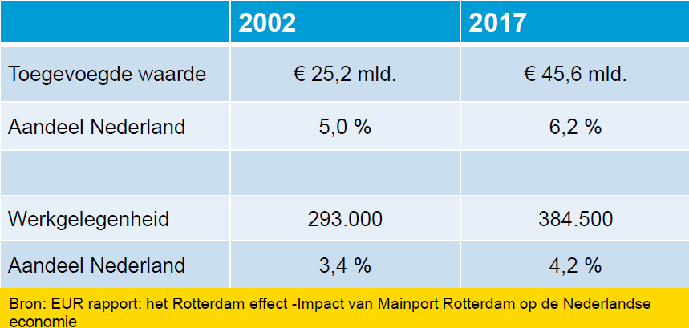

- Windenergie
Zowel voor de bestaande gas- en oliewinning als ook voor duurzame energievormen van windenergie en waterstof en voor mogelijke vormen van Tidal Power biedt de Noordzee mogelijkheden. Om de energietransitie van het Haven- en Industrieel complex te versnellen heeft HbR belang bij de opwekking van duurzame energie op zee, waarbij windenergie momenteel de belangrijkste groeiende energiebron is. Een internationaal energienet op zee voor elektriciteit een een combinatie met waterstof krijgt alle steun van HbR.
HbR is partner in het North Sea Wind Power Hub-consortium (naast TenneT, Gasunie, Energinet Denemarken en TenneT Duisland). HbR en partners bundelen hun krachten voor verdere studie en onderzoek naar de ontwikkeling van een grootschalig, duurzaam Europees energiesysteem op zee. Het samenwerkingsverband richt zich op de totstandkoming van een NSWP-hub in de periode na 2030, deze hub voor windstroom en waterstof moet een belangrijke bijdrage leveren aan het realiseren van het Klimaatakkoord.
Naast de Doggersbank locatie (Natura-2000-gebied) worden op dit moment ook andere gebieden onderzocht om kennis te vergaren over de effecten (technisch, economisch en ecologisch) van de verschillende eilandconfiguraties (opspuiten, drijven) en energie-technieken (windstroom in combinatie met waterstof).

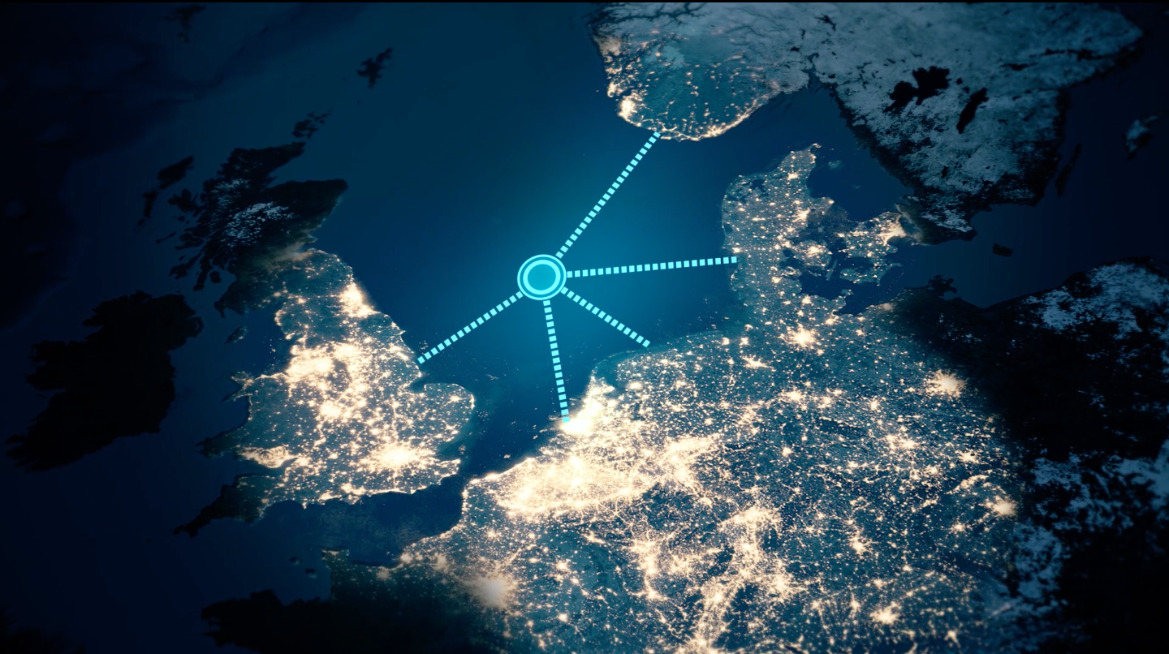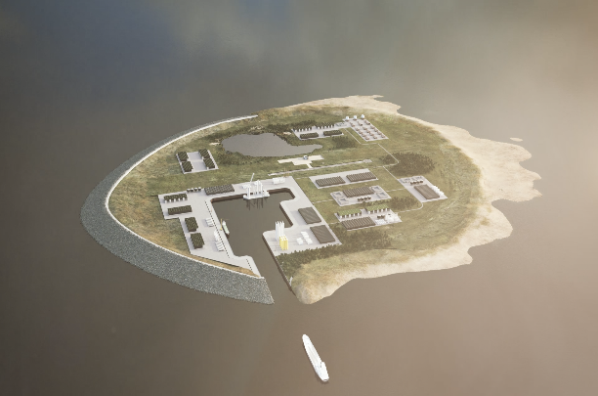

Door het grensoverschrijdend karakter van de grootschalige uitrol van wind op zee en de verbinding met energie-hubs is het van essentieel belang dat de overheden van de Noordzeelanden en de EC samen optrekken (vooral over ruimtelijke planning en uitrol infrastructuur) en dat barrières op het gebied van wet- en regelgeving (vooral rond energievoorziening en -regulering) worden weggenomen. Zorgvuldige locatie-ontwikkeling vraagt om een vroegtijdige betrokkenheid en commitment van betrokken stakeholders. Voor de verdere ontwikkeling van windenergie is het nodig dat investeerders tijdig duidelijkheid wordt geboden, zowel door het aanwijzen van beschikbare kavels voor windenergie (ook post 2030) als door het stimuleren van de vraag naar duurzame energie.

- CO₂ opslag onder Noordzee
De Noordzee biedt ook mogelijkheden voor CO₂-opslag. In een studie die in 2018 is afgerond door HbR samen met EBN en Gasunie is de haalbaarheid aangetoond van een robuuste basisinfrastructuur (een ‘backbone’) voor het verzamelen en transporteren van CO₂ van bedrijven in het Rotterdamse havengebied en voor opslag in (lege) olie- en gasvelden onder de Noordzee, het zogeheten Porthos-project (Port of Rotterdam CO₂ Transport Hub & Offshore Storage). Met partners streven wij er naar om in het kader van het Klimaatakkoord in 2020 toe te werken naar een investeringsbeslissing. Het systeem kan dan in het begin van komend decennium operationeel zijn. De ambitie is om te starten met 2 miljoen ton CO₂ opslag per jaar, oplopend naar 5 miljoen ton per jaar rond 2030 en met de potentie voor verdere groei.

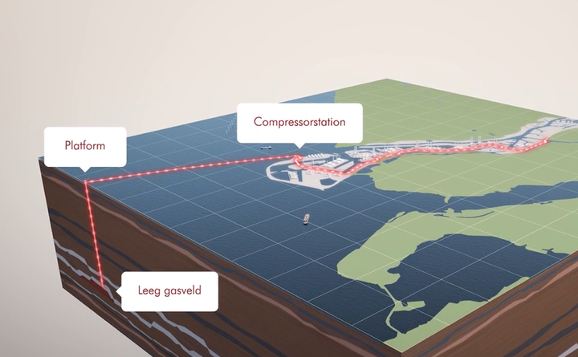

- Netaanlanding
In de HbR-brief aan de minister van EZK van 3 dec 2018 over “Verkenning netten op zee” hebben we aangegeven: de aanlanding van Ijmuiden Ver op de Maasvlakte dan wel Simonshaven biedt kansen voor groene energie en voor elektrificatie van het Rotterdamse haven industrieel complex, zoals we ook hebben aangegeven in het HbR-voorstel voor de Industrietafel voor het cluster Rotterdam-Moerdijk. Samen met Tennet zoeken we maatwerk in de uitvoering van de net-aanlanding.
HbR bepleit bij de aanlanding van kabels en leidingen op de Maasvlakte bundeling vanwege efficiënt ruimtegebruik. Inpassing van windenergie kan in toenemende mate leiden tot knelpunten op het elektriciteitsnet. Een combinatie met het gebruik van het gasnet voor bijv. waterstof biedt mogelijkheden om de bestaande energie-infrastructuur optimaal te benutten. HbR bepleit daartoe op korte termijn mogelijkheden te verkennen.

- Internationale zeevaart
De Noordzee wordt nu al druk gebruikt en het aantal functies zal nog verder toenemen, zie kaart. Van bepalende belang bij al deze ontwikkelingen is voor HbR het veiligstellen en borgen van voldoende capaciteit op de zeeroutes op de Noordzee voor internationale zeeschepen, voor voldoende veiligheidsafstanden ten opzichte van andere objecten rond deze zeeroutes en voor een veilige zeewaartse bereikbaarheid van de havencomplexen.
In de Beleidsnota Noordzee 2016-2021 is voor zeescheepvaart ingezet op het in stand houden van een stelsel van verkeersscheidingsstelsels en ankergebieden dat de zeescheepvaart op een veilige en vlotte manier kan accommoderen.

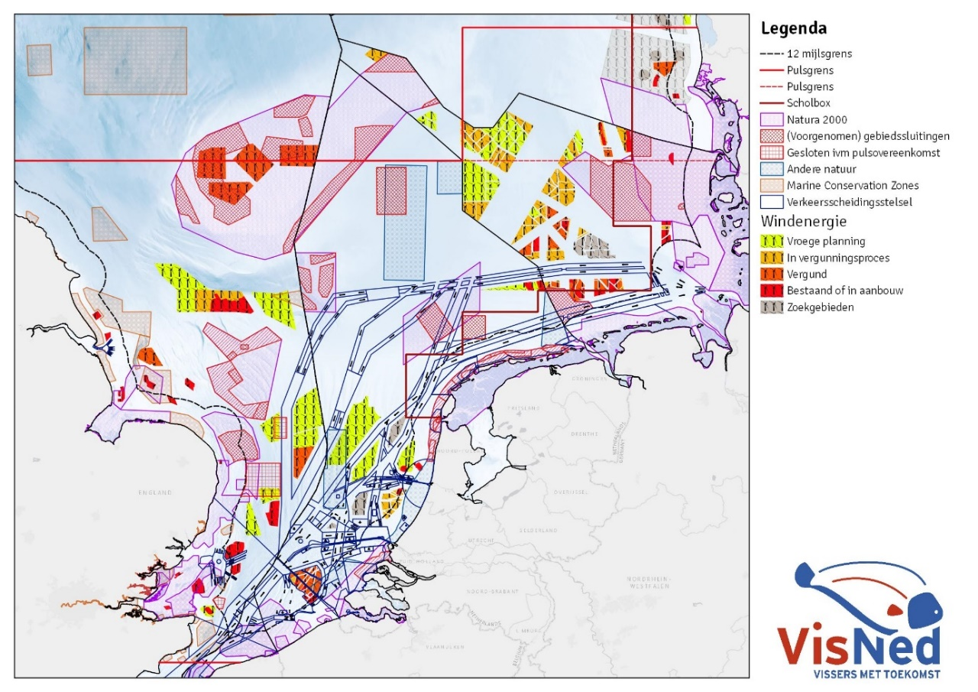

In samenwerking met de Scheepvaart Adviesgroep (SAN) is de afstemming met windparken goed geregeld in het zogenoemde afwegingskader, waarin veilige afstanden tussen scheepvaartroutes (inclusief ankerplaatsen) en windparken zijn vastgelegd, hetgeen integraal onderdeel uitmaakt van de Beleidsnota Noordzee. De SAN bestaat uit alle nautische stakeholders op de Noordzee waaronder bijvoorbeeld de zeehavens, scheepvaart, kustwacht etc. Samen met RWS en het ministerie van IenW komt de SAN elke 6 maanden bij elkaar om de afstanden van nieuwe ontwikkelingen tot de scheepvaart conform het afwegingskader te bewaken. Recent zijn via de IMO vaarwegen omgelegd om grote aaneengesloten windparken mogelijk te maken. Van belang is hierbij ook dat het Rijk invloed blijft uitoefenen op windparken die worden aangelegd door de ons omringende landen, om nadelige consequenties voor scheepvaartroutes te voorkomen.
